Bay-t Entegre_PRO Farklılıkları
- Bay-t Entegre_PRO serisinde MRP Çözümleri geliştirilmiş olup uyarlama safhasındadır. Kısa bir süre sonra konu ile ilgilenen bayilerimizi eğitim ve sertifikasyon için bilgilendireceğiz.

- MRP kullanıcılarının büyük bölümü MS SQL veri tabanı kullanmasından dolayı MS SQL 2005 ve 2008 R2 versiyonları ile uyumlu geliştirilmiştir.

- Stok yönetimi için “Parti-Lot takibi” ve “Değişken Katsayılı Stok Takibi” özellikleri eklendi. Her iki özellik “Seri takibi modülü” ne eklendi. Bu özellikler sayesinde üretim ve toptan alış/satış yapan sektörlerdeki önemli ihtiyaçlara cevap verilmiştir. Detaylar en alt bölümde anlatılmıştır.

- Yönetici Pusulasına, yapılacak tahsilat ve ödemeler durumu gösteren değerler ve Nakit akış değerleri-grafiği eklenmiştir. Ayrıca özel rapor modülünden çıkartılarak standart özellik olarak eklenmiştir.
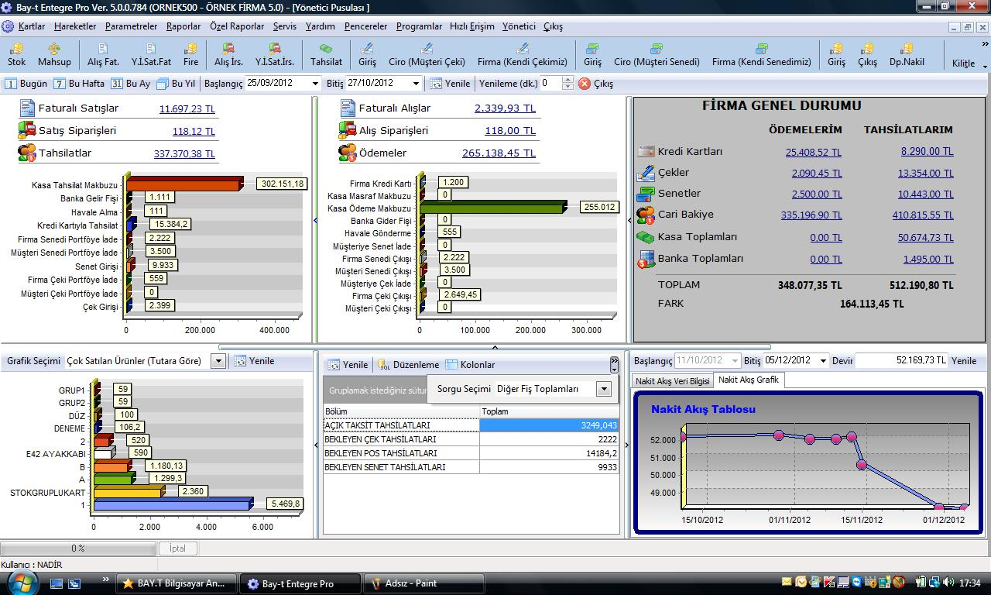

- Miktar, tutar, bakiye vb. nümerik değer gösteren tüm seçim ekranlarına grafik gösterim özelliği eklendi. Özel alan ve gruplar ile anlamlı pek çok grafik üretilebilmektedir.

- Stok ve Cari kart seçim ekranına “Kart Detayı” butonu eklenerek, üzerinde bulunulan stok veya cariye ait, “F7 Detay” butonu içindeki bilgilerin anında görülebilmesi ve ulaşılabilmesi sağlandı.

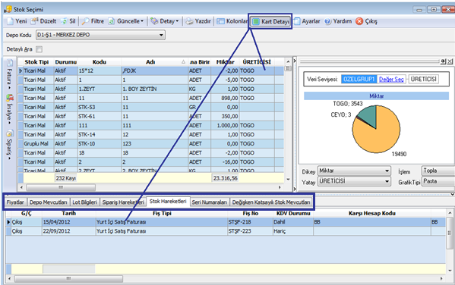

- Fatura, irsaliye, sipariş, çek-senet bordroları gibi içinde satır olan fişlerde, seçim penceresinde iken “Fiş Detayı” butonu ile fiş satırlarının görünmesi sağlandı.
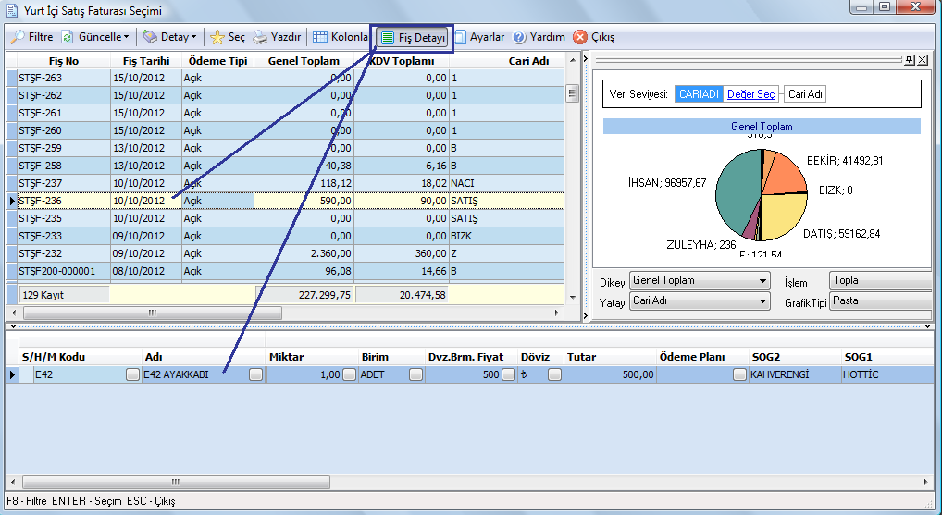

- Stok ve Cari kart seçim ekranlarının sol tarafına ilgili fişlere “hızlı ulaşım kısa yolları” eklendi. Seçili-işaretli stok(lar) veya cari fatura-irsaliye-sipariş veya diğer fişlere tıklandığında otomatik olarak fiş üzerine gelir.
- 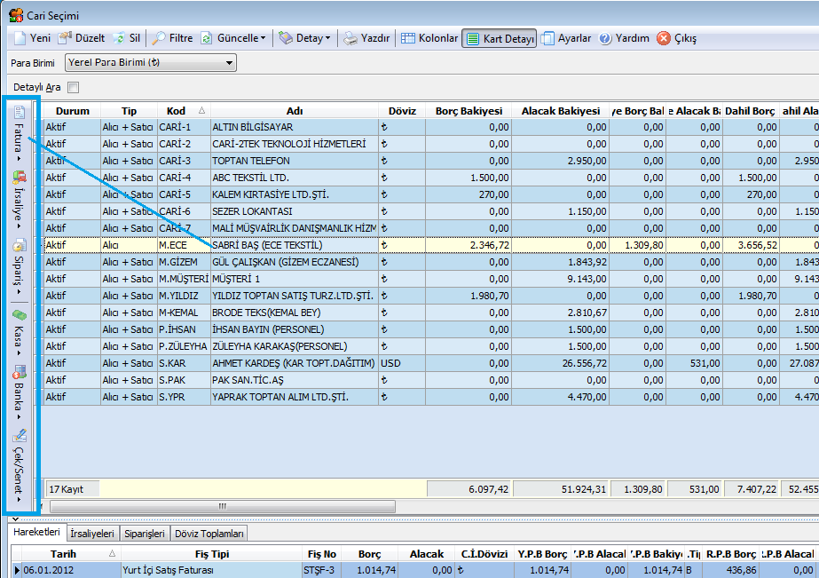

- Stok ve Cari Kart içindeki tüm alanlarda bilgi aranabilmesi sağlandı. Aradığınız bilgiyi hangi alana yazdığınızı hatırlamadığınız durumlarda karta kolayca ulaşabilmenizi sağlar.
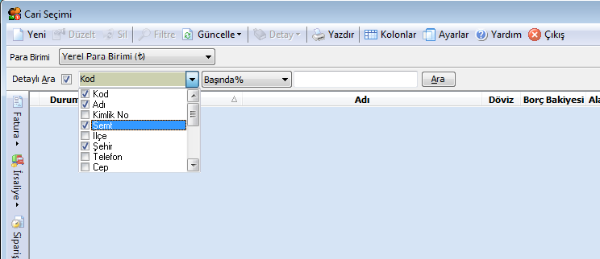

Sipariş Bölümünde eklenenler
Sipariş seçim ekranından bir siparişi 'siparişi faturaya aktar' ya da irsaliyeye aktar seçildiğinde aktarılacak siparişin kullanımda olup olmadığı kontrol edilerek ilgili bölüme aktarılması sağlandı.
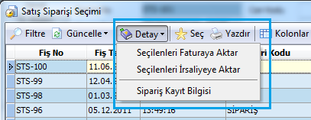
Alış Sipariş Detayında yer alan; Otomatik Sipariş Hazırlama, Menüsü
Satışlara ve Kartlara göre, birden fazla seçeneğe uygun olarak hızlıca sipariş hazırlamanızı sağlayacaktır.
Satışlara Göre
Günlük, Aylık, tarih aralığına göre firmanızda yaptığınız satışların, ürün satış ortalaması, biten ürünlerin satış ortalaması, minimum altındaki ürünlerin satış ortalaması seçeneklerini dikkate alarak, satacağınız üründen daha fazla sipariş vermenizi engeller ve gereği kadar stok bulundurmanızı sağlar. Böylece hızlıca sipariş hazırlamanıza yardımcı olacaktır.
Kartlara Göre
Kartlarda belirlenen Min., Maks. Ortalama değerlere göre sipariş vermenizi sağlar. Böylece hızlıca sipariş hazırlamanıza yardımcı olacaktır.
Sipariş Fişlerinde Onaylama
Sipariş Fişleri kayıtlarında parametre seçimine bağlı olarak Onaylama alarak kayıt edilmesi sağlandı. Böylece yetkiliden onayı alınarak ve kontrollü sipariş alışı / çıkışı sağlanmış olacak.

Ön Ödemeli Siparişlerin Parçalı Sevkiyatının Yapılabilmesi
Teslimattan önce taksitlendirme amacıyla kullanılan ön ödemeli sipariş uygulamasında hazırlanan siparişin farklı fişlerde sevk / fatura edilmesi sağlandı. Bu uygulamanın çalışabilmesi için irsaliye ve fatura üzerindeki ön ödemeli sipariş aktar fonksiyonları kaldırıldı. Bu tarz siparişleri diğer siparişlerin faturalandığı gibi ayırt edilmeden faturalanabilmektedir.
Ön Ödemeli Siparişlerde Stok Değiştirilmesi
Ön ödemeli olarak kaydedilmiş siparişlerde seçilmiş olan stok kartlarının kolaylıkla değiştirilebilmesi sağlandı. Bu değişiklik sayesinde müşteri tarafından sonradan karar değişiklikleriyle oluşan ürün değiştirme probleminin giderilmesi işlemleri yapılabilecek.
Önemli Eklemeler
- Müşteri Kredi Kartlarının girişi sırasında otomatik taksitlendirilmesi yapıldı.
- 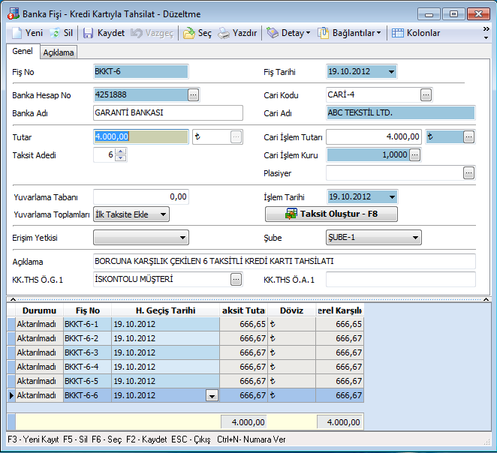

- İptal Faturaların Geri Alınması sağlandı
Programa kayıt edilmiş faturaların İptal işlemi gerçekleştirildiğinde, GERİ AL butonu kullanıcı yetkisine bağlı olarak aktif olacaktır. İptal işleminden sonra “Faturayı sil” işlemi yapılmadı ise geri alınabilmektedir.
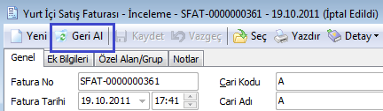

- Stok fiyatları ekranında, Alış fiyatına göre %kar ekleyerek anında “satış fiyatı” oluşturulması sağlandı. % kar kullanılmadan manuel satış fiyatı girilmesi esnasında, zarar rakamı girilmesi durumunda satır rengi kırmızı olmaktadır.
Stok parametrelerinde “Satış fiyatı karlılık hesaplamasında kullanılacak alış fiyatı” başlıklı alanda alış fiyat adı seçilmelidir.
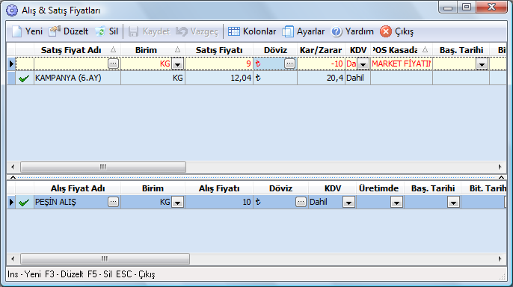

- Alıştan satış fiyatı oluşturulurken stok kdv’si dikkate alınarak ve onun üzerinden kar oranı eklenerek, satış fiyatı oluşturulması sağlandı.

- Kombini Stokta grup kartı kullanarak paketleme “asorti” oluşturmak.
Kombini Stok Kartları sayfasında, grid üzerinden filtrelenerek, aynı gruba dahil edilecek paketlenmesi istenilen ürünler işaretlenir ve “Grup Kartı Aç” butonuna tıklanırsa, otomatik olarak grup kartı açılır.
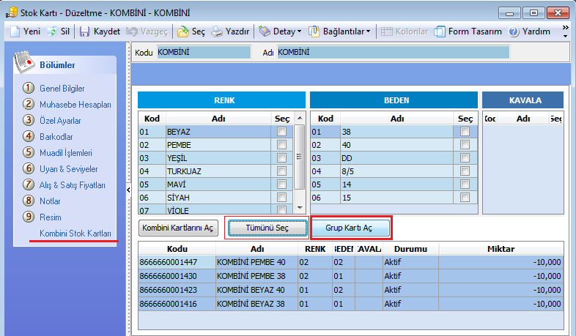

- Gruplu Stok Kartları sayfasına ”Stok kartlarındaki fiyat kullanılacak” seçeneği eklendi. Bu sayede giriş-çıkış işlemlerinde, gruba uygulanan fiyat veya normal ürün fiyatının kullanılması sağlandı.
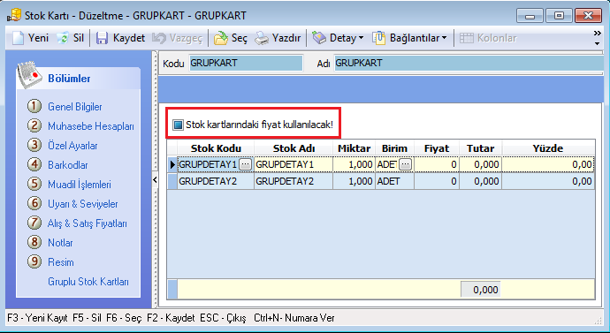
- Renk beden modülünde istenirse detay kartların fişe otomatik gelebilmesi sağlandı. Hareket parametrelerinde, Alt Kartların Seçilmesi ile ilgili olan parametre başlığının yanındaki alan seçimi sayesinde, otomatik getirilsin parametresi işaretlenerek, üst ürün fişe seçildiğinde bağlı alt kartların tamamı fişe otomatik olarak getiriliyor.
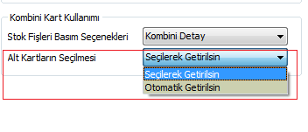

- Özel alanlar eskiden sadece metin ya da nümerik olan formatına, tarih formatı alması da eklendi.

- Hizmet / Masraf Kartı üzerindeki özel alan ve grupların sayısı 10 adet yapıldı.

- Fatura seçim ekranına Pos Kasa Numarası sütunu eklendi.

- Cari kart seçim ekranlarında adres bilgilerinin gösterilmesi sağlandı.

- Fatura fişlerinde olduğu gibi tüm üretim fişlerinde de, satırına seçilen stok kartına ait özel alan ve özel grup bilgilerinin getirilmesi sağlandı.
- ÖTV Tutar Alanının değeri, birim fiyat ondalık hane değeri ile aynı çalışılması sağlandı.

- Teknik Servis Bölümü Tamir Onaylama İşlemleri sayfasında "tamire gönderilenleri göster", iptal edilenleri göster şeklinde iki adet alan eklendi.

- Depo Nakil Fişinde Formun altında giriş ve çıkış deposu stok miktarlarının görünmesi sağlandı.

- Müstahsil Makbuzunda: Müstahsil makbuzunda kesintilerin arasında bulunan Borsa alanının yeri değiştirilerek Kesintiler toplamı altına alındı.

- TESCİL ÜCRETİ HESABI Türkiye Odalar ve Borsalar Birliği tarafından gönderilen 30.03.2011 tarih ve 8262 sayılı yazı ve Sanayi Bakanlığı İç Ticaret Genel Müdürlüğü'nün 24.03.2011 tarih ve 1771 sayılı yazıları gereğince borsa tescil ücreti; "faturaların KDV'siz toplam tutarı üzerinden, müstahsil makbuzlarının ise, stopaj ve diğer kesintiler yapıldıktan sonraki toplam tutar üzerinden" hesaplanacaktır.
- Borsa alanının hesabı şu şekilde olacak:
- Müstahsil rakamdan yani stok toplamından, Kesintiler toplanarak düşülür ve Toplam Tutar oluşur. Toplam Tutar alanındaki değer üzerinden, Borsa alanına yazan değer ne ise hesaplanarak düşülür ve Net Toplama ulaşılır.
POS İŞLEMLERİ BÖLÜMÜ YAPILANLAR
Z Raporlarının Muhasebeleştirilmesi
Pos Satış Takip aktarma ekranına eklenen Z Raporu butonu ile oluşan satışların, seçilen gün ve kasalara ait Z raporları okunarak, bu Z raporları üzerinden muhasebe fişlerinin hızlıca kayıt edilmesi sağlandı. Kullanıcılara Seçerek Muhasebeleştir ve Otomatik Muhasebeleştir şeklinde iki farklı yöntem sunulmuştur. Bölüme ait muhasebe entegrasyonunun sağlanabilmesi için, Parametreler, Muhasebe Entegrasyonu Parametresindeki KDV Muhasebe sayfasında bulunan, Stok Muhasebe Entegrasyonu Kodu sütununa ilgili muhasebe hesap kodları seçilmelidir.
Fatura seçim ekranı
- Fatura seçim ekranına Pos Kasa Numarası sütunu eklendi. Faturala ve fişlerin hangi kasalardan kayıt edildiği bilgisine daha hızlı ulaşmanızı sağlar.

Promosyon ve Satın Alma Sözleşmesi
Pos Satın Alma Sözleşmesi’ne Eklenenler;
5.0 versiyonun da pos modülüne ek olarak promosyon bölümü eklendi.
4.10 versiyonu’ n dan, 5’0 versiyonuna geçen kullanıcılar ücretsiz olarak promosyon ve satın alma sözleşmesine sahip olacaklar.
Genel
Satın alma sözleşmesi üzerinde, peşin ve vadeli alımlara ayrı ayrı iskonto girilebilir ve faturadaki ödeme tipi durumuna göre, uygun iskontonun gelmesi sağlanır. Bir cari karta birden fazla satın alma sözleşmesi kayıt edilir.
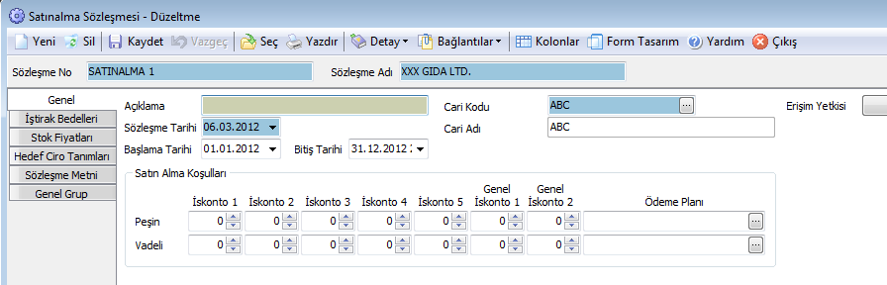
-Satın Alma Sözleşmesine Fiyat Aktar
Sipariş üzerine belirlenen fiyatlar, tarihleriyle birlikte Satın Alma sözleşmesine gönderilebilir.
İştirak Bedelleri
Satın alma sözleşmesi aracılığı ile iştirak bedellerini takip edebilirsiniz. Hareketler – Pos İşlemleri – İştirak Bedelleri Hareketleri bölümünden otomatik raporlayıp faturalandırabilirsiniz. (iştirak bedelleri: Raf bedeli, açılış bedeli, fiyat farkı, insert çalışması)
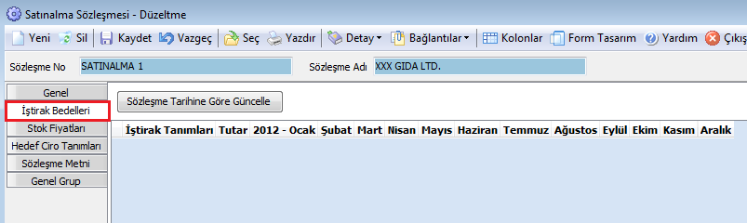

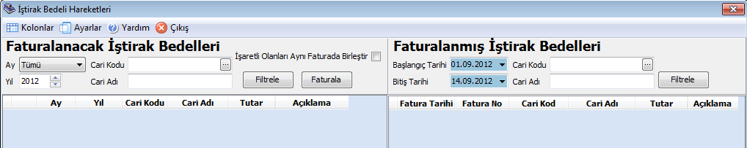

Stok Fiyatları
Satın alma sözleşmesine seçilen stoklara tanımlanmış fiyatların tarihine göre saklanarak takip edilebilmesi sağlandı. Alış faturasından fiyat farkı hesaplama işleminde, stok kartındaki saklanan fiyatların tarihleri dikkate alınarak hesaplatıp kayıt işleminizi gerçekleştirebilirisiniz. .
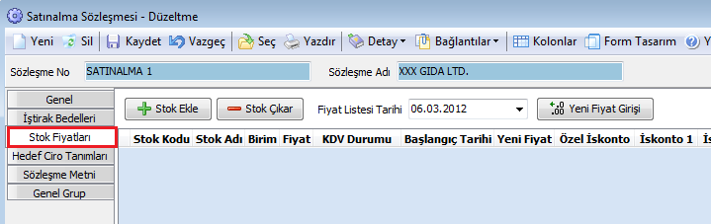
Hareketler – Pos İşlemleri – Fiyat farkı Hesaplama bölümünden, fiyat farkı kesilmiş faturalar takip edilerek mükerrer veya hatalı kayıtlar önlenmiş olacaktır. Eksik fiyat farkı faturalarınızın kalması önlenecektir. Fiyat farkı otomatik hesaplanıp, tek fatura veya bölünerek kayıt edilebilecektir. Fiyat farkları listesi Excel dosya olarak kayıt edilebilmesi sağlanmıştır.
Hedef Ciro Tanımları
Ciro üzerinden / Kota üzerinden
Ciro yada belirlenen kota üzerinden prim oranı girilerek aylık, üç aylık, veya sözleşme süresi dikkate alınarak prim takibi yapılabilmektedir.
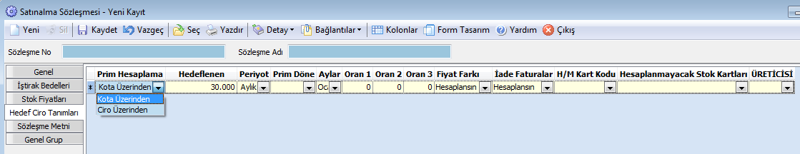
Hareketler - Pos İşlemleri – Prim Faturalandırma bölümünden raporlama yapılabilir, yapılan raporlama ile hesaplanan değerler için otomatik olarak primler tedarikçiye fatura edilebilir.

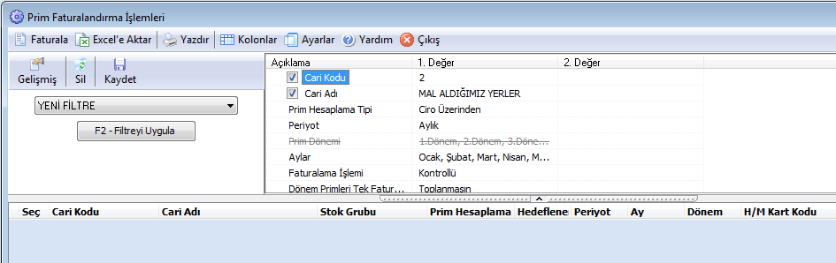
Pos Karma Koli
Marketlerde birden fazla ürünü, bir araya getirerek paketlenip, tek ürün olarak kasadan çıkışını sağlamak için karma koli tanımlarının pos cihazlarına gönderilmesi sağlandı.
Hareketler – Pos İşlemleri – Pos Gönderme İşlemleri – Pos Karma Koli gönderimi bölümünde gönderilecek grup kartları listelenecektir ve pos kasalara gönderilmesi sağlanacaktır. Pos bölümü ile birlikte guruplu mal modülü de varsa, pos karma koli olarak gönderme işlemi yapılabilecektir.

Pos İnsert / İleri Tarihli Fiyat Güncelleme
Pos Fiyatlarında İnsert Çalışması Ürünlerin fiyatlarını verilen ileriki bir tarihte değiştirilmek üzere hazırlanan listenin poslara gönderilebilmesi sağlandı. Bu uygulama marketlerdeki “İnsert uygulaması”na çözüm üretmektedir. Mağazalarında belirli günlerde katalog çalışması belirli günlerde belirli ürünlerde indirim uygulaması gibi çalışmalara çözüm üretmektedir. Ayrıca insert için bir bitiş tarihi söz konusu olmaktadır. İnsert bittikten sonraki fiyatının ne olacağı da yine belirlenebilir. Mevcut fiyat ta verilebilir farklı fiyatta verilebilir. Bu listelerin barkod basımı otomatik sağlanabilmektedir. Farklı zamanlar için çok sayıda listeler hazırlanabilir. Bu listelerin tek seferde pos cihazlarına gönderilebilmesi sağlanır.
Hareketler - Pos İşlemleri – Pos Gönderme İşlemleri - Pos İnsert / İleri Tarihli Fiyat Güncelleme bölümünden
“Yeni” diyerek insert listenizi hazırlayabilirsiniz. Pos Kasalara birden fazla insert çalışması gönderebilirsiniz.

Interpos (Çoklu Fiyat)
Pos Stok / Fiyat Gönderme ekranına İNTERPOS kasalar için çoklu fiyat ekledin. Ödeme işlemine göre farklı fiyat uygulaması yapılabilmektedir. Bu fiyatların gönderilmesi için fiyat gönderme ekranındaki eklenen filtreden çoklu fiyat seçilerek, pos fiyatları gönderme işlemi yapılır.
Promosyon
Pos – Pos Gönderme İşlemleri – Pos Promosyon Gönderme

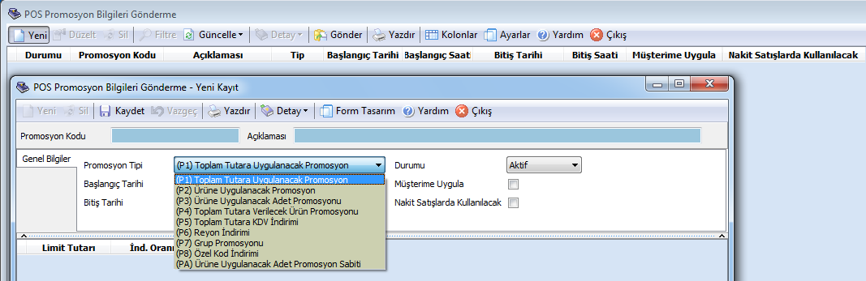

PROMOSYON UYGULAMALARI
Bay-t Entegre Market uygulamalarında POS cihazlarına gönderilmek üzere tanımlanan promosyonlar (P1, P2, P3, P4, P5, P6, P7, P8, PA) başlıklarıyla programımızda yer almaktadır.
Uygulamalar
Pos Kasa parametreleri, Genel Sayfasında bulunan bu 3 başlığa, stok parametrelerinden tanımlanmış özel gruplardan belirlemiş olduğunuz uygun tanımlar seçilerek belirlenmelidir.
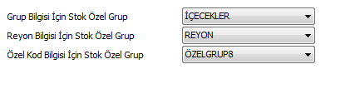
Promosyon uygulamaları için Hareketler- Pos İşlemleri – Pos Stok /Fiyat Gönderme ekranında, Grup. Dat , Reyon.dat, ÖzelKod.Dat gönderilsin işaretli olmalıdır. Pos cihazlarına promosyon bilgileri gönderilmiş olacaktır.
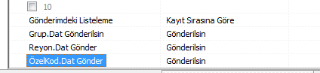

(P1) Toplam Tutara Uygulanacak Promosyon
Öncelikle ulaşılması belirlenen fiş toplam rakamı için yapılacak iskonto belirtilir. Bu tanımlar istenirse sadece nakit alışverişlere uygulanabilir
Örneğin 100 TL'ye ulaşırsa %5 iskonto yap, fiş toplamı 250 TL'ye ulaşırsa 10 TL iskonto yap gibi tanımlar verilebilir.
Fiş toplamları için farklı kademelerde değişik olarak tanımlanabildiği gibi doğrudan iskonto bedeli de uygulanabilir.
(P2) Ürüne Uygulanacak Promosyon
Promosyon yapılması istenilen ürünlerde, belirtilen ürün bazında oran şeklinde iskonto veya fiyat düşülebilmesi yapılabilir. Ürün için promosyon uygulanacak en az ve en çok adet belirlenebilir. Bu ürünler için belirtilen sayıdan daha fazlası için iskonto yapılmaz. En çok adet sıfır geçilir ise, bu üründe sınır verilmediği varsayılır ve istenen sayı için iskonto uygulanır.
Örneğin 5 adetten itibaren %2 iskonto uygula. Bu işlem en çok 9 adet üründe uygulanabilir, gibi tanımlar verilebilir.
Meşrubat alana para indirimi yapılacağını belirten bu örnekte gazoz ve meyve suyu gibi iki farklı stok için ayrı ayrı promosyon satırı tanımlanabilir. En çok adet belirtilmediği durumlarda sınır yoktur. İstenilen sayıda satış yapılabilir. Meyve suyu için en çok 20 adet sınırı konulmuş olacağından POS 21. ürün satışına izin vermeyecektir.
Bu promosyon tanımlaması için en çok 7 farklı ürün belirtilebilir.

(P3) Ürüne Uygulanacak Adet Promosyonu
Ürün promosyonunda seçilen bir ürünün belirli bir sayıda satılması durumunda bu veya başka bir üründen belirli bir sayıya kadar özel fiyat uygulanır.

1 Adet okul çantası alana yanında 2 adete kadar kurşun kalem ücretsizdir veya suluboya 1 adete kadar 1 TL'ye verilecektir gibi tanımlar yapılabilir.
Bu promosyon örneğinde 6 KG’lık deterjan alan müşteriye, yumuşatıcının 5 TL’den satılacağı belirtilmiştir.
Birden fazla tanım verilebilir.

(P4) Toplam Tutara Verilecek Ürün Promosyonu

Fiş toplamının belirli bir değer ulaşması durumunda, belirli ürünlere özel fiyat uygulaması yapılır. Fiş toplamı 60 TL'ye ulaşırsa X marka çamaşır suyu 2 adete kadar 1 TL'den satılabilir gibi tanım verilebilir.
Alışveriş tutarı 100 TL veya üzerinde ise 1 paket Meyve suyu 1 TL’den satılacaktır. İndirimli fiyat belirtilmezse bu ürünün hediye ürün olduğu anlaşılır ve kasada “Hediye Ürün Kazandınız” uyarısı görüntülenecektir.
(P5) Toplam Tutara KDV İndirimi
Bu promosyon tanımı ile KDV'nin belirli bir kısmı kadar indirim yapılabilir.
Orantı için bölme işlemi (2'de biri, 3'de biri gibi) uygulanır.
Fiş toplamı 80 TL'yi geçerse
Nakit alışverişlerde KDV / 2 kadarlık
Kredili alışverişlerde KDV / 3 kadarlık bedel iskontosu yap, şeklinde tanımlar yapılabilir.
Bu örnekte hem nakit hem de kredili satışlarda 150 TL’yi aşan alışverişlerde toplam KDV’nin yarısının alınacağı belirtilmektedir.
(P6) Reyon İndirimi
Marketlerde Departman bazında dip iskonto uygulaması içindir.
Belirtilen Departmana ait, satış toplamına belirtilecek oran kadar iskonto yapılır ya da bir bedel belirtilerek doğrudan o kadar bedel düşülür.
Müşteri kayıtlı ise buna ait standart iskonto olabilir.
Müşteri iskontosu bu departman satış iskontosundan daha fazla olacak ise, istenirse Müşteri iskontosu esas alınabilir.
Bu amaçla bir seçenek verilmiştir.
Belirtilen departmanlarda ki satışlarda bu mallar için %2 iskonto uygulanabilir,15 TL doğrudan düş gibi tanımlar verilebilir.
Şarküteri reyonundan yapılan alışverişlerin toplamı üzerinden %10 indirim olacağı belirtilmiştir. Oran yerine direkt indirim bedeli de girilebilirdi. Hem oran hem de iskonto bedeli yazılacak olursa, program sadece girilmiş olan oranı dikkate alır. İskonto bedeline bakmaz.
Yukarıda yazılan örnekler için pos kasa parametrelerinde tanımlamış Reyon Bilgisi İçin Stok Özel Grup Başlığı alanı içinde tanımlanmış bilgiler kullanılır.
Reyon İndirimi Promosyonunun uygulanabilmesi ve pos cihazına gönderilebilmesi için, Hareketler- Pos İşlemleri – Pos Stok /Fiyat Gönderme ekranında, Reyon.dat Gönderilsin filtresi seçimi yapılmalıdır.

(P7) Grup Promosyonu
Belirtilen Ürün grubuna sahip ürünlerden belirli bir bedele kadar alınca bunlara oran veya bedel iskontosu yapılır.
Ayrıca belirtilen üründen belirtilen adede kadar belirtilen fiyattan verilir.

2 nolu ürün grubuna sahip ürünlerin toplam bedeli 50 TL olmuş ise bu ürünlere %10 iskonto yap
3 nolu ürün grubuna sahip ürünlerin toplam bedeli 70 TL olmuş ise 500 gr'lık kaşar peyniri 3 adede kadar 3 TL'den
3 nolu ürün grubuna sahip ürünlerin toplam bedeli 60 TL olmuş ise hem 5 TL indirim yap hem de 500 gr'lık kaşar peyniri 1 adede kadar 3.5 TL'den ver gibi tanımlar verilebilir.
X Temizlik Ürünleri Grubu’ndan 150 TL’yi aşan alışverişlerde 10 TL indirim ve ayrıca sıvı Sabun hediye.
Yukarıda yazılan örnekler için pos kasa parametrelerinde tanımlamış Grup Bilgisi İçin Stok Özel Grup Başlığı alanı içinde tanımlanmış bilgiler kullanılır.
Grup Promosyonunun uygulanabilmesi ve pos cihazına gönderilebilmesi için, Hareketler- Pos İşlemleri – Pos Stok /Fiyat Gönderme ekranında, Grup.dat Gönderilsin filtresi seçimi yapılmalıdır.
(P8) –Özel Kod İndirimi
Aynı Ürün Özel koduna sahip ürünlerden belirli bir sayıda alınınca, başka ürün özel koduna sahip stoklardan belirli sayıya kadar bedava verilsin şeklinde uygulama yapılabilir. 3 adet 8 nolu özel kodlu üründen (örneğin çaylar) alana 7 nolu özel kodlu ürünlerde (örneğin çay bardağı) 2 adete kadar bedava verilsin.
Bu örnekte farklı markalara ait büyük boy diş macunlarından 2 adet alan müşterilere bir adet kendi seçeceği ağız bakım suyu ücretsiz verilecektir.
Yukarıda yazılan örnekler için pos kasa parametrelerinde tanımlamış Özel Kod Bilgisi İçin Stok Özel Grup Başlığı alanı içinde tanımlanmış bilgiler kullanılır.
Özel Kod Promosyonunun uygulanabilmesi ve pos cihazına gönderilebilmesi için, Hareketler- Pos İşlemleri – Pos Stok /Fiyat Gönderme ekranında, ÖzelKod.dat Gönderilsin filtresi seçimi yapılmalıdır.

(PA) Ürüne Uygulanacak Adet Promosyon Sabiti
Ürünlerden belirli bir sayıda alınırsa, başka bir üründe belirli sayıya kadar fiyattan indirim yapılır.
12 tane Kağıt havlu alınırsa peçetelerden 3 paketine kadar tane başına 0,25 TL indirim gibi tanım verilebilir.
2 tane pantolon alan müşterilere beraberinde alacakları her bir gömlek için 10 TL olmak üzere 2 adet gömlek alınması durumunda 20 TL indirim uygulanacaktır.

- Maliyetlendirme Servisi
Maliyet ile ilgili raporları (Envanter Raporu, Stok karlılık Raporu, Fatura Karlılık Raporu
Vb) hızlı alabilmek amacı ile hazırlanmıştır.
Maliyetlendirme servisi, “servis” menu başlığı altında yer alır. Firma Parametrelerinde Maliyetlendirme sayfasında belirtilen fiş tiplerini dikkate alarak, çıkış fişlerine depo bazında maliyet atar. Atanan maliyet değerleri fişlerde görülmez, sadece raporların hızlı çalışmasında kullanılır.
Maliyetlendirme servisi devir tarihinden itibaren maliyet hesaplayacağı için İlk defa çalıştırıldığında işlem veri yoğunluğuna göre uzun zaman alabilir.

Raporlar Bölümü Değişiklikleri
-Plasiyer Bazında Cari Bakiye Takip Raporu eklendi.
-Plasiyer Faaliyet Raporu eklendi.
Plasiyerin belirli tarih arası yapmış olduğu satışlar ile almış olduğu tahsilatların tek raporda izlenebilmesi sağlandı. Rapor filtrelerinde dikkat edilmesi gerekler; Örneğin filtrede A plasiyeri seçildi ise, aynı plasiyere bağlı olan depo kodu seçilmelidir. Ayrıca Tahsilat, Fatura ve Stok detayları Listelensin / Listelenmesin filtreleri ile detay bilgiler görüntülenecektir.
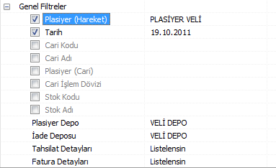
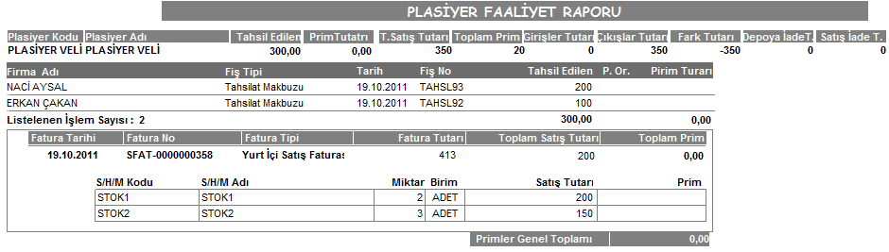
.

-Detaylı Satış Faturaları Raporu
Raporun filtreleri içine, Taksitli Faturalar filtresi eklendi. Tüm Faturalar Listelensin/ Taksitli Faturalar Listelensin/ Taksitli Faturalar Listelenmesin. Taksit modülü olduğunda bu filtreler sayesinde taksitli satış faturaları ile normal satış faturaları ayırt edilebilecek.

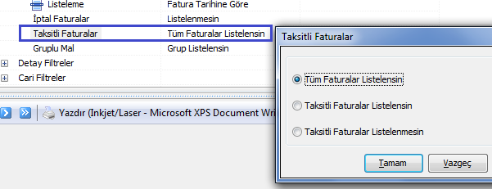

- Stok Barkod Basımı
Stok Barkod Basımı veri ağacına stok kartının KDV bilgisi ve fiyat kartının KDV dahil, hariç bilgisini içeren alanlar eklendi.
-Stok Barkod
Ölçülebilir ürünlere otomatik barkod basımı. Tanımlı barkodu ölçülebilir barkod olarak tanılanmış, stok kartının fiş üzerinde hareket görmesi haline, otomatik olarak fişteki miktarı içeren barkot basılması sağlandı.
-Stok Lot Hareketleri raporu eklendi. ( Seri no takibi modülü var ise gelecektir)
-Sipariş Karşılama Raporu
Rapora yeni filtreler eklendi.
tarih - saat - sipariş numarası - fiş özel alan ve grupları –sipariş/irsaliye/fatura hareket satırlarına gelen özel alan ve gruplar
- Taksit hareketleri raporu filtrelerine işlem tarihi filtresi eklendi. Bu filtre sayesinde taksit fişinin tarihine göre de raporlama yapılabiliyor.
-Banka Raporları
Banka kartının filtrelenebildiği raporlarda banka kartı üzerindeki hesap tipi alanını filtrelere eklendi.
-Teknik Servis Rapor
Arızalı Parça Durum Raporuna, Ürüne yapılan arızalar bilgisi de eklenerek listelenmesi detaylı gösterilmesi sağlandı.

-Stok Envanter Raporu
Stok Envanter raporu maliyet seçeneklerine Son Alış Tutarına göre maliyet seçeneği eklendi.
-Stok Hareket Toplamları Raporu
Veri ağacına “depo mevcudu”, depo seçimi ne olursa olsun depo da o an bulunan miktarı gösteren alan eklendi.

MUHASEBE İLE İLGİLİ DEĞİŞİKLİKLER
Yevmiye Defteri / Muavin / Kebir Defterleri
-Yevmiye Defterinde sayfanın en altındaki Alt Toplamlar listelenebilir hale geldi. Yevmiye Defterine yeni filtre eklendi. Bu filtre, kullanıcı muhasebe fişlerindeki hesap kodlarını hangi sırada kayıt etti ise aynı şekilde listelenmesini sağlayacaktır. (Filtre Adı: Fişlerde Yazdırma Sıra No/ Giriş Sıra sına Göre Hayır / Evet)
-Muavin ve Kebir Defterde alt toplanlar listelenebilir hale geldi.

Stok kartı, Muhasebe Hesapları Sayfasına Tevkifat Muhasebe Kodları Eklendi.
Tevkifatlı Alış Muhasebe kodu Alış muhasebe hesaplarında tevkifatlı kısımlarının ayrı gösterilmesi işlemi sağlandı.
Tevkifatlı Satış Muhasebe kodu Satış muhasebe hesaplarında tevkifatlı kısımlarının ayrı gösterilmesi işlemi sağlandı.
-Beyanname üzerinde ise İşlem türü alanı eklendi ve Gelirler idaresinin değiştirmiş olduğu tevkifat oranları değiştirildi.

MUHASEBE FİŞLERİ: Satırlardaki hesaplar birleştirilsin.
Muhasebe fişlerinin içinde kısa yol tuşları ile üzerinde bulunduğumuz satırdaki hesap kodunun farklı satırlardaki değerlerin tutarları toplanarak birleştirilmesi sağlandı. Kısa yol tuşu CTRL+B
Bu kullanım sayesinde muhasebe fişlerinin satır sayısı azalacak ve Yevmiye defteri basımında daha az yer tutarak sayfa sayısının artması önlenebilecektir.
Toplu Muhasebe Entegrasyonu
Toplu muhasebe uygulaması sırasında kullanım farklılıklarına uygun olarak yeni filtreler eklendi.
Oluşturma Şekli: Tek Muhasebe Fişi Oluşsun Filtresi seçilir ve muhasebe fişi tarihi girilir ise belirlenen tarihe ön muhasebeden oluşmuş olan hareketleriniz tek bir muhasebe fişinde kayıt edilecektir.
Alt tarafta listelenen bilgilerin daha kolay müdahale edilebilir ve anlaşılabilir olması için yeni sütunlar eklendi ve bu bilgilerin süzülebilmesi sağlandı.

Cari Kodu - Cari Adı - Fiş Kdv Tutarı - Fiş Matrahı - Fişin Özel Alanları - Fişin Özel Grupları

KDV Beyannamesi 1:
Sayfa 1’de bulunan 42 Nolu alanı için Beyanname Oluştur yapılınca otomatik değerinin gelmesi sağlandı. KDV Beyannamesi 1 üzerindeki Beyan Tanımında bulunan tanımların arasına 42 Nolu alan eklendi, bu alan karşına 42 nolu alana uygun muhasebe hesap kodu seçilir ve beyan tanımı kayıt edilir.

KDV Beyannamesi 1:
Sayfa 1’de bulunan 30 Nolu İlave Edilecek KDV alanı için otomatik değer alması, sağlandı.
Bu hesaba otomatik değer getirilirken birden fazla muhasebe kodu seçimi sağlandı.
30 nolu ilave edilecek kdv hesabı için Alış ve Satış Fiyat farkı Faturalarının KDV hesaplarının muhasebe entegrasyonu parametrelerinde ayrı ayrı muhasebe hesap kodu seçimi sağlandı.
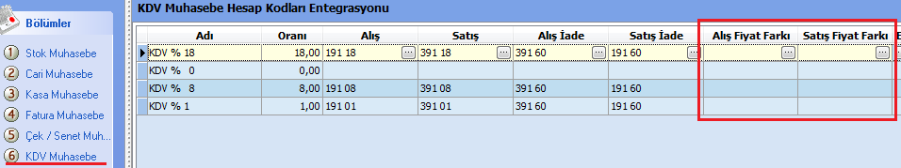

Muhtasar Beyanname

Aşağıda yazılı alanlar, Muhtasar Beyanname üzeride bulunan beyan tanımı sayfasına eklendi. Beyan tanımında bu hesapların karşılığına muhasebe hesabı seçilerek kayıt edilir. Böylece Muhtasar Beyanname sayfa-1 deki yerlerine otomatik olarak değerlerinin gelmesi sağlanır.

20 K.V.K. 34/8 Mad. Mah. Edi. Vergi Tut.:
21 Men. Kıy.Met. 67/8 Mad Mah.Edi.Tev.Tut.:
22 AGİ Gelir Vergisi:
6 Tevkifata İlişkin D.V. :
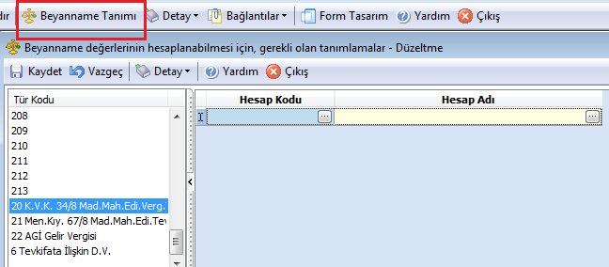

Muhtasar Beyannamede 011 ve 012 hesap türleri için yöntem değişikliği

11 ve 12 nolu alanın bilgileri beyan oluşturma da otomatik getirilmesi sağlanırken, beyan tanımlarına seçilen muhasebe kodundan getirilmesi sağlandı.

BEYAN tanımlarında bulunan 11 ve 12 alanlarına birden fazla muhasebe hesap kodu seçilebilecek;

EK OLARAK ,
Örneğin yeni bir satır açılır 011 Gelir Vergisi Tutarı için muhasebe hesap kodu seçilir ve tip alanı belirlenir.

11 Asgari Ücretliler / TİP: Gelir Vergisi Kesintisi Tutarı / seçilmeli

12 Diğer Ücretliler / TİP: Gelir Vergisi Kesintisi Tutarı / seçilmeli

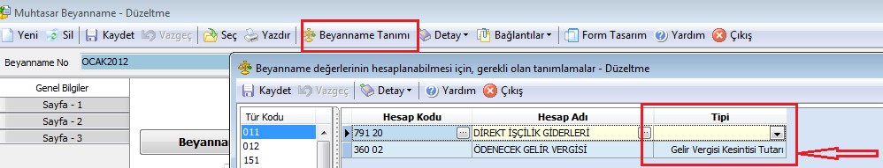

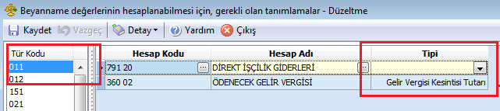

E-beyanname
Beyanname bölümlerinin üzerinden e-paket hazırlanıp internet vergi dairesine gönderilme işlemi yapıldı.

Kdv1 Beyannamesi
Kdv2 Beyannamesi
Muhtasar
Form BA
Form BS
Geçici Vergi Beyannamesi

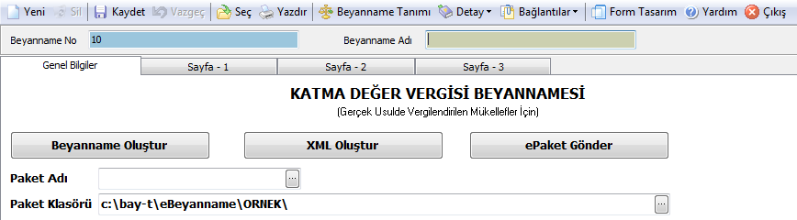
Beyanname Oluştur: Bu alan daha önceden (F7) Detay butonu içinde bulunuyordu, form üzerine alındı.
Beyannameye ait değerleri otomatik verilerin oluşturulması sağlar.
XML Oluştur: Beyannameye ait Xml dosyalar oluşturulur.
E-Paket Gönder: Oluşan xml dosyalarını e-paket haline çevirerek internet vergi dairesine gönderilmesini sağlayacaktır. Vergi dairesine otomatik ulaşılır, sadece ilgili paketi seçip işleme devam edilmesi gerekmektedir.

Paket Adı alanında gönderilecek pakete bir isim verilmelidir.
Paket Klasörü Alanında Firma dosyanıza ait xml ve paketlere ulaşacağınız klasöre yönlendirilecektir.

BEYANNAME PARAMETRELERİ
Beyanname parametreleri içinde bulunan beyannameyi düzenleyen SM. SMMM bilgileri altına
Müşavir için girilmesi gereken internet şifreleri tanımlaması sağlanır.

Kullanıcı Kodu
Parola
Şifre

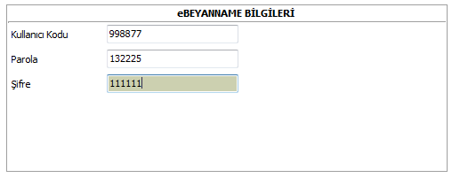

KDV 2 BEYANNAME

KDV2 beyanname Sayfa- 2 bölümüne Vergiye Tabi Matrah alanı ile T.C. Kimlik Numarası alanı eklendi. Sayfa -2 bölümü ınsert tuşu ile satır açılır ve el ile doldurularak, beyanname kaydı tamamlanması yeterlidir.
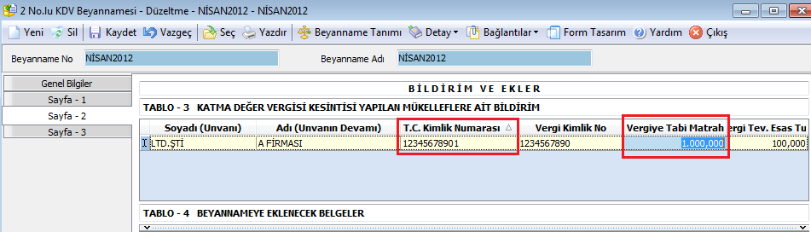

-Muhasebe Fişleri Export / İmport
Servis Bölümü Muhasebe Fişleri Veri Aktarımı (export) ve (import)
Muhasebe Fişlerinin dışarıya alınması (export)
Muhasebe Fişlerinin Program içine alınması (import)
Export işlemi sırasında muhasebe fişinde bulunan özeliklere göre filtreler belirlenmiştir. Bu filtrelere göre fişler dışarı yazılacak, program içine alınacaktır. (Tarih, Fiş Tipi, Fiş No, Yevmiye No, Özel alanlar, Özel Gruplar, Genel Gruplar)

BORDRO MODÜLÜ (PERSONEL)
Personel Kartı Bölümü - Aynı Firmanın Değişik İşyerleri Arasında Personel Transferi

Personellere ait kayıtlı puantaj var ise, personel kartında işyeri değişikliği yapılamıyordu. Bir işyerinden diğer işyerine giren personel için yeni bir kart açılması zorunlu idi.
Yeni yaptığımız değişlik sayesinde bu zorunluluk ortadan kaldırıldı. Personelin puantaj kayıtları olsa dahi bir işyerinden diğerine nakli sağlanıyor.
Personel puantaj da çıkışı sağlanan personel kartına ulaşılır. Personel kartında İşyeri kısmında değişiklik yapılacak yeni işyeri seçilir ve kart kaydı tamamlanır. Yeni işyerine ait değişikliği yapılan ilgili personel puantaj formuna seçilince kayıtlar istenilen şekilde tamamlanmış olunacaktır.

Personel Bordro Bölümü
Programda Personel puantaj hesabında çalışma gününü esas alarak hesaplama işlemi yapılırken, bu şekilde olan hesap yönteminde, 31 gün çeken aylarda maaş+1 günlük ücret şeklinde hesaplama tamamlanıyordu. Yaptığımız değişiklik sayesinde, ay 30 da çekse 31’de çekse ödenecek maaş sabit olacak şekilde değiştirdik. Kullanıcıya sigorta gününden bordo hazırlama işlemi sadece aylık çalışanlar için tamamlanmış oldu.
Personel puantaj hesabı için,
Personel kartındaki ücret tipi sadece AYLIK çalışanlar, AYLIK Brüt ve Net olarak tanımlanmış personel kartları, puantaj hesabına seçilip kayıt edilmesi adımları izlenmeli.

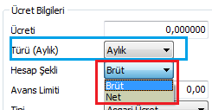

Personel Puantaj Hesabına, 05084 ile 85084Teşvik Kanunu Uygulaması eklendi
05084 HAZİNE İNDİRİMİ için işveren sigorta pirimi asgari ücret dikkate alınarak %100 indirilir.
85084 HAZİNE % 80 için işveren sigorta pirimi asgari ücret dikkate alınarak % 80 indirilir.
Yani işçinin maaşı asgari ücretten fazla ise asgari ücret miktarının sigorta primine indirim uygulanır.
Personel kartının Bordro Bilgileri sekmesindeki ilgili kanun numaraları seçilir. Bu kanun numarası seçili personel var ise puantaj hesabı kayıt edildiğinde, icmal üzerinden ilgili hesap takip edilebilecektir.

Personel hesapları içine saatlik netten brüte hesaplama sistemi yapıldı.
Personel kartı üzerinde ki, Bordro sekmesinde bulunan ücret bilgilerinden saatlik ve net hesap seçilir, personel ücreti saatlik- maaş tutarı yazılır, kart kayıt edilir. Bu tarz personellerin puantaj da çalışma gün haftalık saat olarak değer girişi yapılır ve puantaj kayıt edilir. İstenen hesaplama yöntemi puantaj da ve İcmalde takip edilebilecektir.
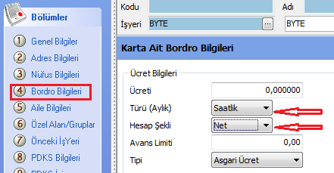

Personel Bölümü Muhasebe Entegrasyonu
Teşvik İndirimlerinden faydalanan firmaların muhasebe fişlerinde ilgili değeri yansıtabilmesi için Muhasebe Entegrasyonu – Personel Muhasebe Entegrasyonunda sayfasında
Mahsup Edilecek İşveren İndirimi ismi ile karşıt hesap alanı eklendi.
Bu alana seçilen muhasebe hesabı koduna alacak değeri yansıtılacaktır.
Örneğin 6111 nolu teşvik yasasında SSK İşv. Payı alınmıyor, bu pay ile karşıt hesap muhasebe fişinde dengelenerek muhasebe fişinin kaydı sağlanacaktır.

Muhasebe Defter Dökümleri
Daha önce Raporlar başlığı altında bulunan Yevmiye Defteri – Muavin Defter – Kebir Defteri ve Sayfa Numaralandırma, Hareketler Menüsünde –Muhasebe Başlığı altına alınmıştır. Raporlarda alt toplamların görünmesi ile ilgili gelen istekler üzerine, bu yenilikle birlikte tamamlanmıştır. Özelikler Yevmiye Defteri basımında hem sayfa altı toplamlar görünecek hem de bir sonraki sayfada nakli yekünleri ile takip edilebilecektir.

Parti-Lot Takibi
Seri No Modülü var ise Lot takibi de yapılabilecektir.
Stok kartı Özel Ayarlar Sayfasında, Bu ürün İçin Lot Takibi Yapılsın seçeneği işaretlediğinde o stok kartı (ürün) için Lot takibi işlemi yapılacaktır.
Lot takibi için 3 farklı yöntem bulunmaktadır.
Ürün Çıkış Kontrolü Yapılmayacak
Ürün Çıkılan FİFO’YA Göre Yapılacak:
İlk giren ilk çıkar yöntemine uygun şekilde takip edilebilecek. Kullanıcı lot takibi yapılan ürünün çıkışını yaptığında, yanlış yapmaması için ilk giren ürün getirilip uyarıyla hata yapması önlenecek.
Ürün Çıkılan LİFO’YA Göre Yapılacak
Son giren ilk çıkar yöntemine uygun şekilde takip edilebilecek. Kullanıcı lot takibi yapılan ürünün çıkışını yaptığında, yanlış yapmaması için son giren ürün getirilip uyarıyla hata yapması önlenecek.

Alışta Kullanım Şekli
Örneğin Alış Faturası ile girişi yapılan stoğa ait lot numaraları alış faturası numarası ile kayıt edilirken miktarı da stoğa yazılan miktar kadar artırılacaktır.
Kayıt sırasında kullanıcı uyarılır Lot takibi Numarası Boş geçilemez, bu yüzden fiş noyu ata seçeneği ile otomatik olarak yada el ile istenile değer lot sütununa yazılarak kayıt işlemi tamamlanmalıdır.
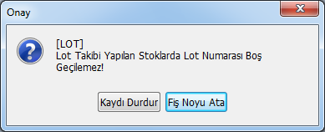
Satışta Kullanım Şekli
Satış faturasında satırda bulunan lot sütunundan, kayıtlı olan lot numaralarından istenilen seçilerek fatura kayıt edilir.
Fatura , İrsaliye, Stok Fişlerinde lot takibine uygun giriş ve çıkışları yapılabilir.
Stok seçim ekranında kart detayı seçeneği işaretli ise, seçim penceresinin alt tarafında bulunan lot takip detayı ile hızlıca kontrol edebilirsiniz
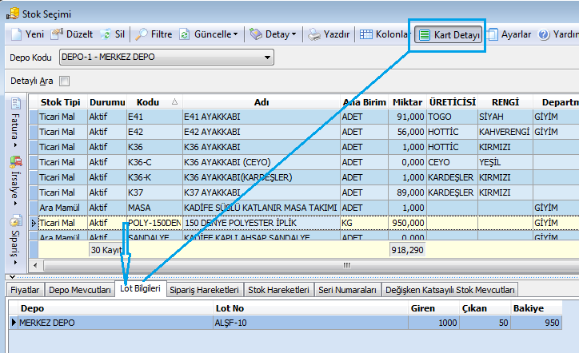
Raporlar – Stok Raporları -Stok Lot Hareketleri raporundan da lot giriş çıkış hareketleri takip edilebilir.

- Değişken Katsayılı Stok Takibi:
Üreticiler, ara toptancılar, fasona mal gönderen bazı meslek guruplarında aynı cins ürünün 2.birimi farklı olabilmektedir. Örneğin 1 Top kumaş, kablo vs, bazı durumlarda 100-110 mt arasında değişebilmektedir. Bu tür ürünlerin Giriş çıkış işlemleri “minimum kayıp” olması için parçalamadan satılması istenmektedir. Bu giriş-çıkış işlemlerinin kolay yapılabilmesi ve takip edilebilmesi için hazırlanmıştır.

Değişken Katsayılı Stok alış örneği, alış faturası ile açılan pencerede 10 top 100 metre olarak açılan satıra veri girişi yapılır.

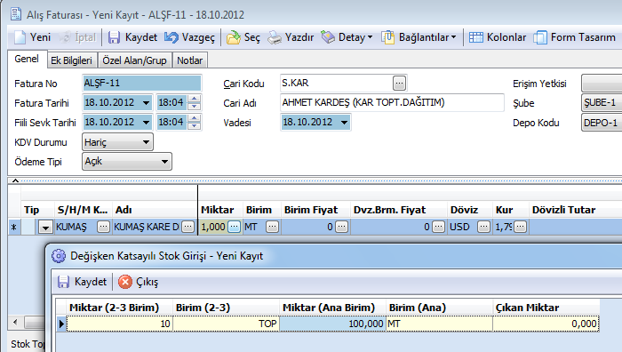

Birden fazla satırda farklı metrelerde girişler yapılabilir.
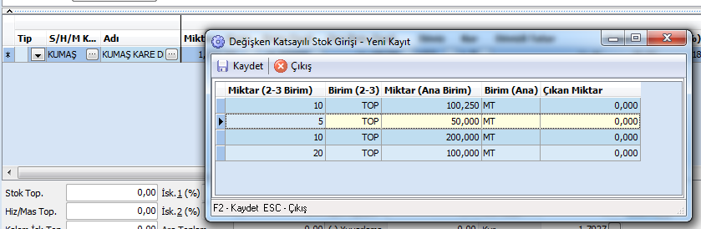

Değişken Kat Sayılı Stok satış faturası örneği, açılan pencereden hangi metrelerin çıkacağı belirlenerek kayıt tamamlanır.

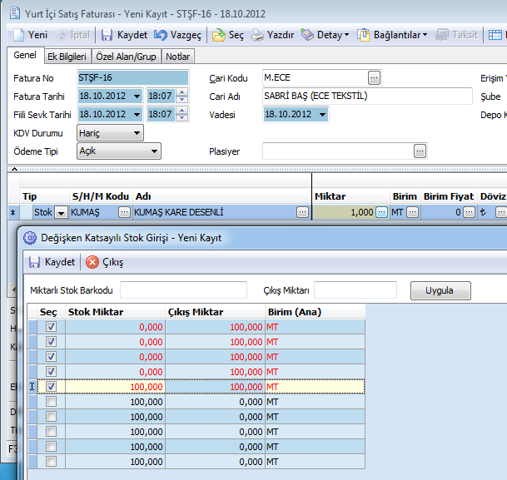

Alış faturasından üretilerek girişi yapılan 100’er metreden 10 top kumaşın, 500 metresi satış faturasından çıkışı yapılmıştır. Stok seçim penceresinde kart detayında kalan 5 top 100 metrelik kumaş bilgisini takip edebilirsiniz.
